EL NIÑO/OSCILACIÓN DEL SUR (ENSO por sus siglas en inglés)
DISCUSIÓN DIAGNÓSTICA

emitida por el

CENTRO DE PREDICCIONES CLIMÁTICAS/NCEP/NWS
y el Instituto Internacional de Investigación para el Clima y la Sociedad
Traducción cortesía del: NWS-WFO SAN JUAN, PUERTO RICO
9 de abril de 2015

Estatus del Sistema de alerta del ENSO: Advertencia de El Niño

Notificación Especial: A partir de mayo de 2015, el Diagnostico del ENSO será emitido el Segundo jueves de cada mes.

Sinopsis: Existe una probabilidad aproximada de 70% de que El Niño continúe durante el verano del hemisferio Norte de 2015, y un porciento mayor de 60% de que persista hasta el otoño.
A finales de marzo de 2015, condiciones débiles de El Niño se reflejaron por temperaturas de la superficie del océano (SST, por sus siglas en inglés) sobre lo normal a través del Pacifico ecuatorial (Fig. 1), y por las respuestas atmosféricas tropicales esperadas. Los últimos índices semanales de El Niño estuvieron en +1.1°C en la región de Niño-4, en +0.7°C en la región del Niño-3.4, y de +0.6°C y 1.4°C en las regiones del Niño-3 y Niño-1+2, respectivamente (Fig. 2). Las anomalías de las temperaturas de sub-superficie aumentaron durante el mes (Fig. 3) en respuesta a la subsidencia de una onda oceánica de Kelvin, que se tradujo en fuertes anomalías positivas de sub-superficie en gran parte del Pacífico (Fig. 4). Consistente con el acoplamiento del océano-atmosfera, el área de mayor convección se ha desplazado hacia el este sobre el oeste del Pacifico ecuatorial (Fig. 5), mientras que las anomalías en los vientos del oeste de los niveles bajos continúan sobre el oeste ecuatorial del Pacifico y las anomalías de los vientos del este en los niveles altos continúan en el Pacifico Central. También, ambos índices el tradicional y el Índice de Oscilación del Sur ecuatorial (EQSOI, por sus siglas en inglés) continuaron negativo durante este mes.
En comparación con el mes pasado, más modelos predicen que El Niño (los valores de 3-meses del Niño-3.4 igual a o mayor que 0.5°C) continuará durante todo el 2015 (Fig. 6). Este pronóstico está apoyado por el aumento en las temperaturas de sub-superficie, un aumento en la convección sobre la Línea Internacional de Cambio de Fecha (Date Line, como es conocido en inglés), y el aumento en la persistencia de las anomalías en los vientos del oeste en los niveles bajos. Sin embargo, las habilidades de los pronósticos tienden a ser más bajas durante la primavera del Hemisferio Norte, limitando las probabilidades de las predicciones de El Niño durante el año. En este momento, también existe incertidumbre en cuanto a qué tan fuerte este evento puede llegar a ser. En resumen, existe una probabilidad de 70% de que El Niño continúe durante el verano del Hemisferio Norte de 2015, y una probabilidad mayor de 60% de que se extienda hasta el otoño (oprima CPC/IRI consensus forecast para las probabilidades de cada resultado).
Esta discusión es un esfuerzo consolidado de la Administración Nacional Oceánica y Atmosférica (NOAA por sus siglas en inglés), el Servicio Nacional de Meteorología de NOAA y sus instituciones afiliadas. Las condiciones oceánicas y atmosféricas son actualizadas semanalmente en la página de Internet del Centro de Predicciones Climáticas (Condiciones actuales de El Niño/La Niña y La Discusión de Expertos). De igual forma, los pronósticos para la evolución de El Niño/La Niña son actualizados mensualmente en la sección Foro de Pronóstico del Boletín de Diagnóstico Climático del Centro de Predicciones Climáticas (CPC por sus siglas en inglés). La próxima Discusión Diagnóstica del ENSO está programada para el 14 de mayo de 2015. Para recibir una notificación por e-mail al momento en que la Discusión Diagnóstica del ENSO mensual este disponible, favor enviar un mensaje a: ncep.list.enso-update@noaa.gov.

Centro de Predicciones Climáticas
Centros Nacionales de Predicción Ambiental
NOAA / Servicio Nacional de Meteorología
College Park, MD 20740

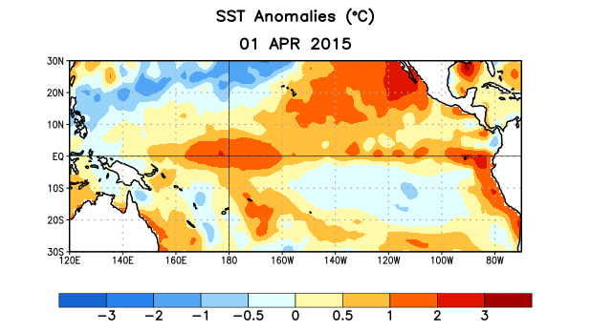

Figura 1. Anomalías (°C) promedio de la temperatura de la superficie del mar (SST, por sus siglas en inglés) para la semana centrada el 1 de abril de 2015. Las anomalías son calculadas utilizando como referencia base los periodos promedio semanales de 1981-2010.

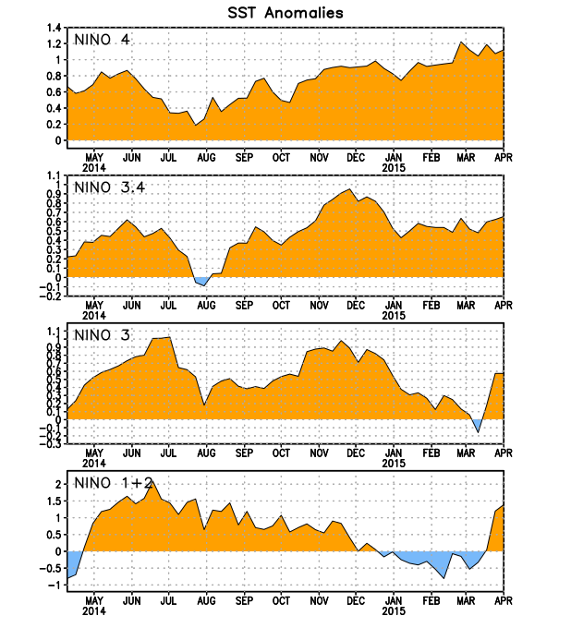
Figura 2. Series de Tiempo de las anomalías (en °C) de temperaturas de la superficie del océano (SST) en un área promediada en las regiones de El Niño [Niño-1+2 (0°-10°S, 90°W-80°W), Niño 3 (5°N-5°S, 150°W-90°W), Niño-3.4 (5°N-5°S, 170°W-120°W), Niño-4 (150°W-160°E y 5°N-5°S)]. Las anomalías de SST son variaciones de los promedios semanales del período base de 1981-2010.

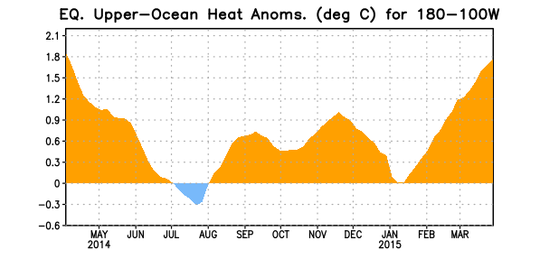
Figura 3. Anomalías del contenido calórico (en °C) en un área promediada del Pacífico ecuatorial (5°N-5°S, 180°-100°W). Las anomalías en el contenido calórico son calculadas como las desviaciones de los penta-promedios del período base de 1981-2010.

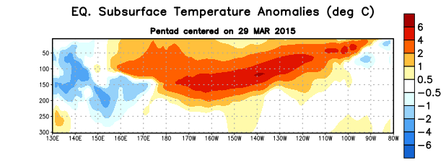Figura 4. Anomalías de la temperatura (en °C) en un sector de profundidad-longitudinal (0-300m) en la parte superior del océano Pacífico ecuatorial, centradas en la semana de 29 de marzo de 2015. Las anomalías son promediadas entre 5°N-5°S. Las anomalías son variaciones de los promedios semanales del período base de 1981-2010.

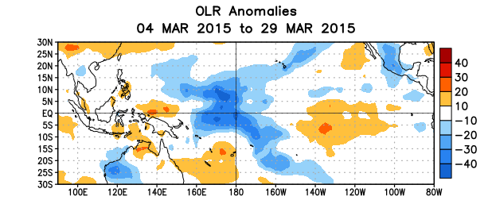Figura 5. Anomalías del promedio de la radiación de onda larga emitida (OLR, por sus siglas en inglés) (W/m²) para el período de 4-29 de marzo 2015. Las anomalías de OLR se calculan como desviaciones de los penta-promedios del período de 1979-1995.

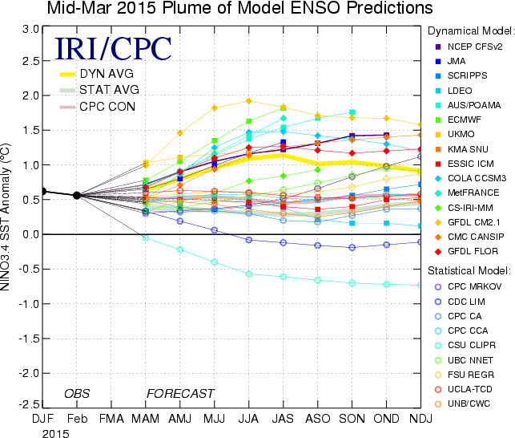
Figura 6. Pronósticos de las anomalías de la temperatura de la superficie del océano (SST) para la región de El Niño 3.4 (5°N-5°S, 120°W-170°W). Figura actualizada el 17 de marzo de 2015.

